SEMANA DEL 08 AL 12 DE FEBRERO DE 2021

PLAN DE TRABAJO
ESCUELA PRIMARIA:
CUARTO GRADO MAESTRO (A) : _

NOTA: si aún no tienes los libros de textos, soló realiza las actividades del cuaderno.
 | ASIGNATURA | APRENDIZAJE  ESPERADO | PROGRAMA  DE TV | ACTIVIDADES | SEGUIMIENTO Y  RETROALIMENTACIÓN
LUNES | Formación Cívica y Ética | Realiza acciones en favor de la igualdad ante situaciones de desigualdad entre las personas por cuestiones de género, cultura, orientación sexual, pertenencia étnica y capacidades. | Construyamos relaciones con igualdad | Contesta las siguientes preguntas en tu libreta:  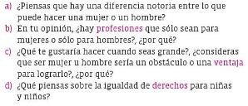  Lee y analiza la pagina 64 y 65 de tu libro de formación. | Envía evidencias de tus trabajos al whatsApp de tu maestro (a), tienes hasta las 9:00 p.m de cada día.  NOTA: no olvides ponerle la fecha a cada trabajo y tú nombre en la parte de arriba.
 | Educación Socioemocional | Reconoce que la emoción de enojo puede ser regulada con recursos personales en situaciones adversas o aflictivas. | El experto en enojos | El enojo es un estado emocional que varía en intensidad. Varía desde una irritación leve hasta una furia e ira intensa.  Analiza y dibuja en tu libreta la siguiente ruleta, sobre como controlar el enojo.  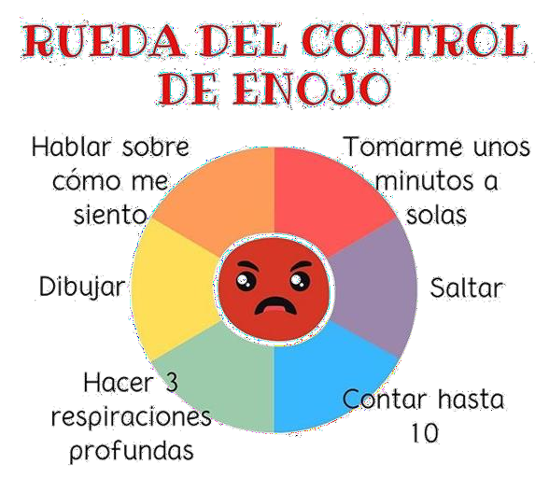

 | Ciencias Naturales | Explica que las relaciones entre los factores físicos (agua, suelo, aire y sol) y biológicos (seres vivos) conforman el ecosistema y mantienen su estabilidad. | Entre todos cuidamos los ecosistemas | Transcribe la siguiente información en tu cuaderno.  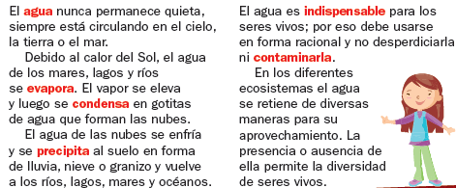  Lee la pagina 62 de tu libro de ciencias.
 | Vida saludable | Relaciona los hábitos de higiene y limpieza con las condiciones del entorno que inciden en la prevención de enfermedades comunes en el lugar donde vive. | Acciones para todos | Crea 5 estrategias de higiene y limpieza que deberíamos utilizar al regresar a clases en las escuelas para prevenir enfermedades como el COVID.

 | ASIGNATUR A | APRENDIZAJ E ESPERADO | PROGRAM A DE TV | ACTIVIDADES | SEGUIMIENTO Y  RETROALIMENTACIÓ N

MARTES | Historia | Reconoce las causas y consecuencias que propiciaron las exploraciones marítimas europeas | Después de Colón | Ordena en tu libreta los hechos en el cuadro cronológico.  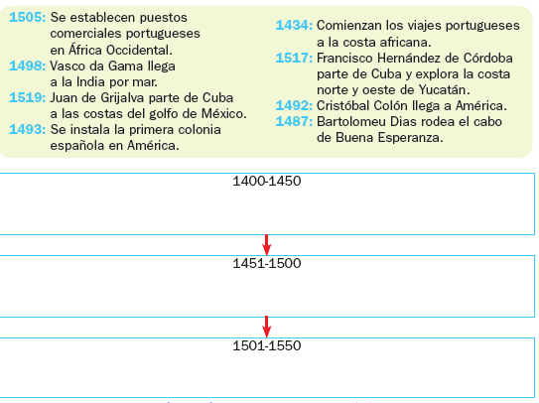 | Envía evidencias de tus trabajos al whatsApp de tu maestro (a), tienes hasta las 9:00 p.m de cada día.  NOTA: no olvides ponerle la fecha a cada trabajo y tú nombre en la parte de arriba.
 | Matemáticas | Usa el grado como unidad de medida de ángulos. Mide ángulos con el transportador. | Fábrica de ángulos I | Dibuja los ángulos formados por las manecillas del reloj según las horas que indican y las posiciones de los juguetes.  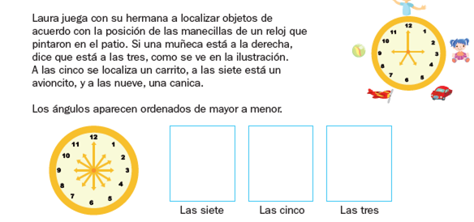  Realiza la pagina 66 de tu libro de matemáticas.

 | Lengua materna | Emplea adjetivos y adverbios al describir personajes, escenarios y situaciones en una narración. | Planifiquemos una narración | Escribe una narración de una historia basándote en un refrán. De titulo pon el refrán que elegiste para elaborar tu historia.  Por ejemplo:  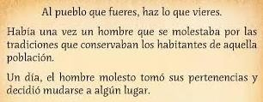  Lee y analiza la pagina 56 de tu libro de español.
 | Geografía | Valora la diversidad cultural de la población en México. | México multicultural | Busca en libros o en internet algun poema, leyenda o canción indígena que te llame la atención y escribe un fragmento en tu libreta. Investiga con que lengua indígena esta escrito.  Lee la pagina 106 , 107 Y 108 de tu libro de geografía.
 | ASIGNATUR A | APRENDIZAJ E ESPERADO | PROGRAM A DE TV | ACTIVIDADES | SEGUIMIENTO Y RETROALIMENTACIÓ  N
MIÉRCOLES | Matemáticas | Usa el grado como unidad de medida de ángulos.  Medición de ángulos con el transportador. | Fábrica de ángulos II | Traza un angulo que sea mayor que el angulo 1 y menor que el angulo 2.  Realiza la pagina 67 y 68 de tu libro de matemáticas. | Envía evidencias de tus trabajos al whatsApp de tu maestro (a), tienes hasta las 9:00 p.m de cada día.  NOTA: no olvides ponerle la fecha a cada trabajo y tú nombre en la parte de arriba.

 | Ciencias Naturales | Explica la estructura general de las cadenas alimentarias y las consecuencias de su alteración por las actividades humanas. | Cadenas alimentarias | Analiza y contesta en tu libreta las siguientes preguntas de la pagina 64, 65 y 66 de tu libro de ciencias naturales.  ¿Qué es una cadena alimenticia?  ¿Qué son los organismos productores?  ¿Qué son los organimos consumidores?  ¿Cuáles son los organismos consumidores primarios?  ¿Cuáles son los organismos consumidores secundarios?  ¿Cuáles son los organimos consumidores terciarios?  ¿Qué son los organimos descomponedores?
 | Historia | Reconoce las  causas y consecuencias que propiciaron las exploraciones marítimas europeas. | Los españoles  llegan a Mesoamérica | Transcribe la siguiente información en tu cuaderno.  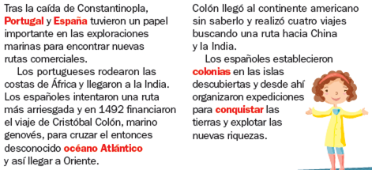  Lee y analiza la pagina 88 y 89 de tu libro de historia.

 | Lengua materna | Emplea adjetivos y adverbios al describir personajes, escenarios y situaciones en una narración | Vamos a cuidarnos | Los adverbios son palabras que complementan a un verbo, adjetivo o otros adverbios. Sirve para indicar circunstancias del verbo como pueden ser lugar, tiempo, modo, cantidad, etc.  Realiza el siguiente ejercicio en tu libreta, acompleta cada oración con el adverbio que mejor complete la oración.  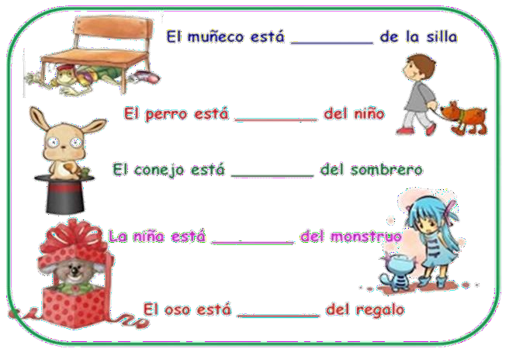
 | ASIGNATUR A | APRENDIZAJ E ESPERADO | PROGRAM A DE TV | ACTIVIDADES | SEGUIMIENTO Y RETROALIMENTACIÓ N
JUEVES | Geografía | Valora la  diversidad cultural de la población en México. | ¿Cómo se  distribuyen los grupos culturales en México? | Contesta las siguientes preguntas en tu libreta?  ¿Cuáles son los pueblos indígenas que viven en tu entidad?  ¿Qué lenguas hablan en tu entidad?  ¿En que estado hay mayor variedad de pueblos indígenas? Lee la pagina 109, 110 y 111 de tu libro de geografía. | Envía evidencias de tus trabajos al whatsApp de tu maestro (a), tienes hasta las 9:00 p.m de cada día.  NOTA: no olvides ponerle la fecha a cada

 | Matemáticas | Identifica ángulos mayores o menores que un ángulo recto. Utiliza el transportador para medir ángulos | Mente sana en cuerpo sano | Escribe la siguiente información en tu libreta.  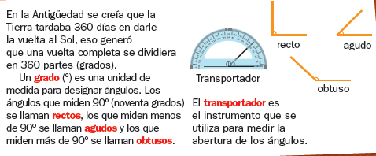  Realiza la pagina 69 y 70 de tu libro de matemáticas. | trabajo y tú nombre en la parte de arriba.
 | Lengua materna | Emplea adjetivos y adverbios al describir personajes, escenarios y situaciones. | Tiempos verbales pasado y presente | Los adjetivos son las palabras que complementan al sustantivo, lo acompañan y proporcionan información de éste, como sus propiedades y características.  Escribe en tu libreta los adjetivos que consideres para la siguiente imagen de un helado.  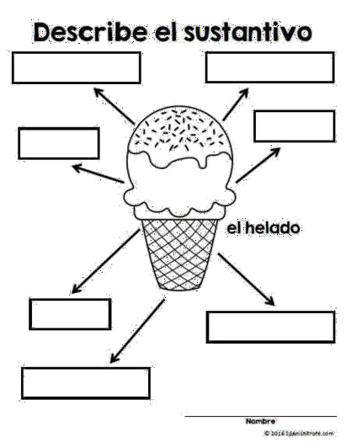
 | ASIGNATUR A | APRENDIZAJ E ESPERADO | PROGRAM A DE TV | ACTIVIDADES | SEGUIMIENTO Y RETROALIMENTACIÓ N

VIERNES | Matemáticas | identifica ángulos mayores o menores que un ángulo recto. Utiliza el transportador para medir ángulos. | Trasportando ángulos | Escribe la medida de los siguientes angulos.  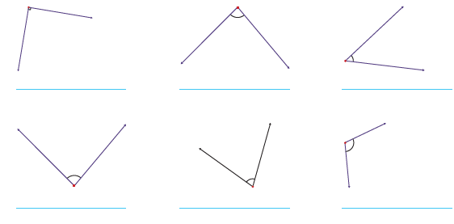  Realiza la pagina 71 y 72 de tu libro de matemáticas. | Envía evidencias de tus trabajos al whatsApp de tu maestro (a), tienes hasta las 9:00 p.m de cada día.  NOTA: no olvides ponerle la fecha a cada trabajo y tú nombre en la parte de arriba.
 | Lengua materna | Identifica los recursos de los textos publicitarios y toma una postura crítica frente a ellos. | Mi postura crítica frente a los textos publicitarios | Analiza el siguiente anuncio publicitario y responde las preguntas en tu libreta:  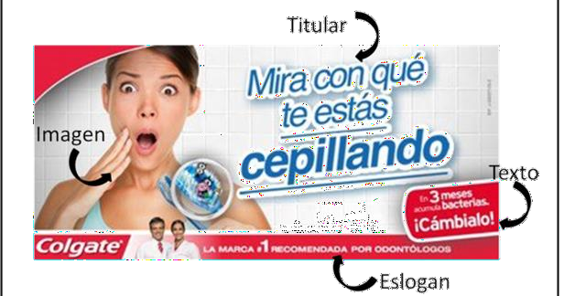  ¿Qué producto o servicio ofrece el anuncio?  ¿Cuál el su frase publicitaria?  ¿Qué fue lo que mas llamo tu atención del anuncio?  ¿Qué le cambiarias al anuncio para atraer la atención de más personas? Lee la pagina 58 Y 59 de tu libro de español.

 | Educación socioemocional | Utiliza un estilo de comunicación asertiva para manejar el enojo al resolver un problema dentro de su comunidad. | Lo que deja el enojo | Evalúa tus emociones y piensa que harás la próxima vez que te enojes, escríbelas en el recuadro.  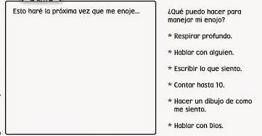
 | Vida  saludable | Realiza  actividades físicas de manera cotidiana, con la intención de sentirse bien y cuidar su salud. | Opciones  para activarme | Escribe en tu cuaderno la siguiente pirámide de actividad física para niños:  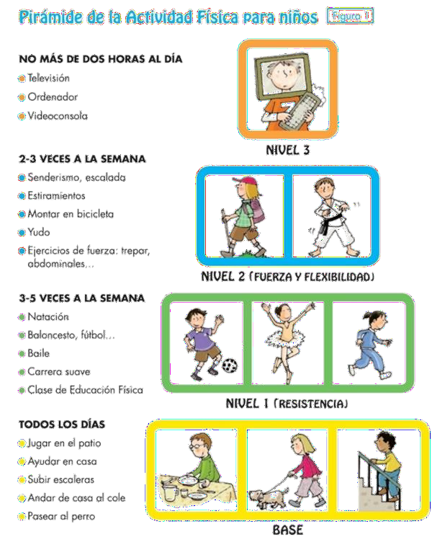

NOTA: es importante que veas las clases por la televisión diariamente para poder realizar tus actividades.

